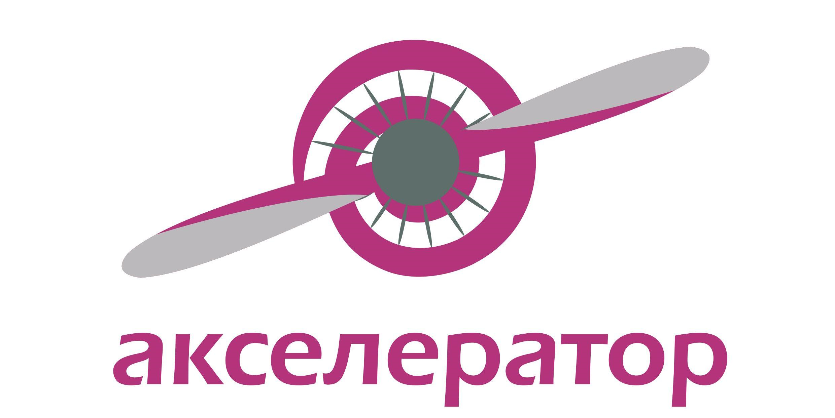

ФОРМА ЗАЯВКИ
на участие в программе «АКСЕЛЕРАТОР «Благосферы»

Полное наименование инициативной группы/ НКО

Год создания инициативной группы/ НКО

Источники финансирования инициативной группы/ НКО
Сфера деятельности

Сайт инициативной группы/ НКО и/или группа в соцсетях
Ваши достижения (реализованные проекты, акции и т.п.) | Название реализованного проекта:  Описание проекта (не более 5 предложений):  Результаты (не более 5 предложений):  Ссылки на информацию о проекте:
Опыт партнерства / сотрудничества с различными организациями из разных секторов, волонтерами

Цель участия в Акселераторе

Информация о проекте для запуска в Акселераторе | Название проекта:  Цель и задачи проекта:  Целевая аудитория:  Описание проекта:  Ожидаемые результаты:  Информация о слабых местах проекта или описание неудачной попытки его запуска:
Презентация проекта для запуска в Акселераторе | Оставить ссылку на презентацию для загрузки из облака или приложить презентацию к письму вместе с формой заявки.
Команда проекта  (не менее трех участников) | ФИО, должность в организации, функция в проекте
Контакты руководителя проекта | Телефон:  E-mail:

Заявки принимаются по эл.почте vzlet@blagosfera.space до 18-00 (Мск) 9 октября 2017 года. С вопросами обращаться на указанный адрес эл. почты или по тел. 8 (977) 727-48-46, 8 (499) 653 71 33

